Окна Победы
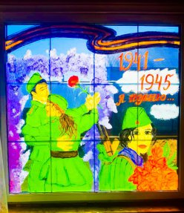

«Лицей № 1 присоединился к Всероссийской акции «Окна Победы», организаторами которой выступили Всероссийский конкурс для школьников «Большая перемена» и Российское движение школьников.
Ребята нашего лицея, в честь Дня Победы в Великой Отечественной войне 1941-1945 годов, раскрасили окна своих домов и квартир яркими цветными рисунками, где журавли, как символ жизни взлетают в облачное небо, где юные парни и девушки, только что окончившие школу, танцуют весенний вальс, где в дома, разрушенные войной возвращается жизнь!
Именно так увидели Победу ребята «Лицея № 1». Своими рисунками они отдали дань памяти своим прадедушкам и прабабушкам, защищавшим нашу страну от врага!
Акция «Окна Победы» - это еще одно мгновение памяти и огромной гордости за нашу Родину-Победительницу!
